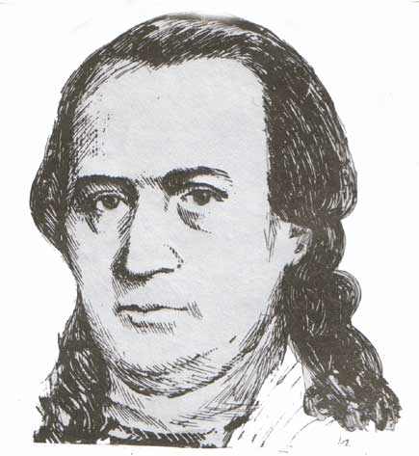
Република Србија
ПИБ: 101558980
Жиро рачун: 840-1191660-83
Телефон/факс:+381 13/681-512
013/681-312
013/682-167
osdobradovic.оpovo@gmail.com
www.dositejopovo.edu.rs

Аутономна покрајина Војводина
Основна школа „ДОСИТЕЈ ОБРАДОВИЋ“
26204 ОПОВО, Братства јединства 14
ПАК: 309012
Деловодни број: 2816/2
Датум: 25.12.2017. године

На основу члана 63. став 1. Закона о јавним набавкама (“Сл.гласник РС“ бр.124/12, 14/15 и 68/15) припремљена је и објављује се

ИЗМЕНА И ДОПУНА КОНКУРСНЕ ДОКУМЕНТАЦИЈЕ

ЈАВНА НАБАВКА УСЛУГА – ЕКСКУРЗИЈЕ ЗА УЧЕНИКЕ ОД 1. ДО 8. РАЗРЕДА ЗА ШКОЛСКУ 2017/2018. ГОДИНУ И НАСТАВA У ПРИРОДИ ЗА УЧЕНИКЕ ОД 1. ДО 4. РАЗРЕДА ЗА ШКОЛСКУ 2017/2018. ГОДИНУ

ОБЛИКОВАНА У ВИШЕ ПОСЕБНИХ ИСТОВРСНИХ ЦЕЛИНА (ПАРТИЈА) И ТО:

Партија 1.-екскурзија ученика I разреда
Партија 2.-екскурзија ученика II разреда
Партија 3. – екскурзија ученика III разреда
Партија 4. –екскурзија ученика IV разреда
Партија 5.-екскурзија ученика V разреда
Партија 6.-екскурзија ученика VI разреда
Партија 7. – екскурзија ученика VII разреда
Партија 8.-екскурзија ученика VIII разреда
Партија 9.- настава у природи ученика I разреда
Партија 10.- настава у природи ученика II разреда
Партија 11. – настава у природи ученика III разреда
Партија 12. – настава у природи ученика IV разреда

Мења се конкурсна документација за јавну набавку услуга ЈН 4/2017 - екскурзије за ученике од 1. до 8. разреда за школску 2017/2018. година и настава у природи за ученике од 1. до 4. разреда за школску 2017/2018 година, и то:

Партија 8. – екскурзија ученика VIII разреда, стр 9. конкурсне документације, у делу текста
Време реализације: април 2018. године, додаје се после речи април - мај 2018. године.

На стр. 10. конкурсне документације уместо партија 11, треба да стоји партија 12.

На стр. 11. конкурсне документације пре IV одељка додаје се текст:
Време реализације за партије 9, 10, 11 и 12 је крај априла – мај – почетак јуна месеца, с тим да партија 11 и партија 12 буду реализоване у истом термину.

У складу са одредбама члана 63. Закона о јавним набавкама ова измена и допуна конкурсне документације за ЈН бр.4/2017 постаје њен саставни део.

Измене и допуне конкурсне документације биће објављене на Порталу јавних набавки и интернет страни наручиоца.
Члан комисије
Вера Топаловић, дипл. правник

